V Praze dne 5. 10. 2015

Upozornění na publikování nepravdivých informací

Vážená paní Válová,

dne 4. 10. 2015 jste na webových stránkách www.ceska-justice.cz zveřejnila článek „Jan Lata z Unie státních zástupců: Jsem pro omezení obhajoby“. V tomto článku rozebíráte příspěvek JUDr. Jana Laty, Ph.D. přednesený dne 1. 10. 2015 na konferenci Právo na obhajobu a uvádíte, že dr. Lata na uvedené konferenci zastupoval Unii státních zástupců ČR, resp. její Mediální komisi.

Proti této nepravdivé informaci se musím ohradit, neboť za Unii státních zástupců ČR se konference neúčastnil žádný zástupce, přestože jsme pozvání obdrželi. Dr. Lata zastupoval Nejvyšší státní zastupitelství v Brně.

Vážená paní Válová,

rozumím Vaší snaze zaujmout čtenáře za každou cenu, ale žádám, aby k tomu nebylo používáno jméno naší stavovské organizace. Věřím, že si napříště své informace lépe ověříte.

S pozdravem

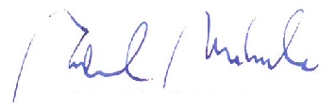

Vážená paní
Irena Válová

